JB-43TP型加热搅拌器

产品图片
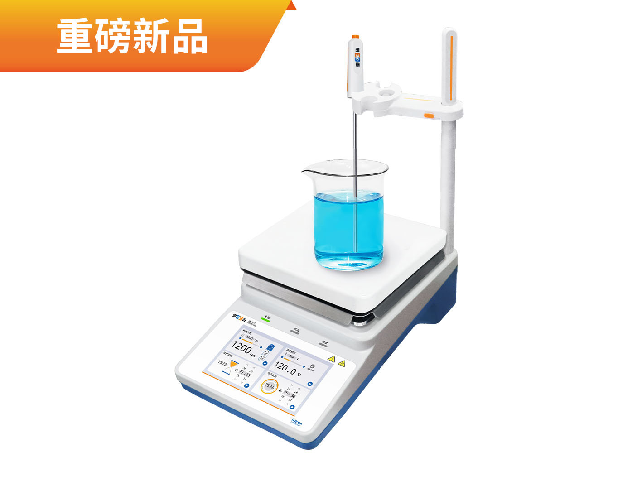
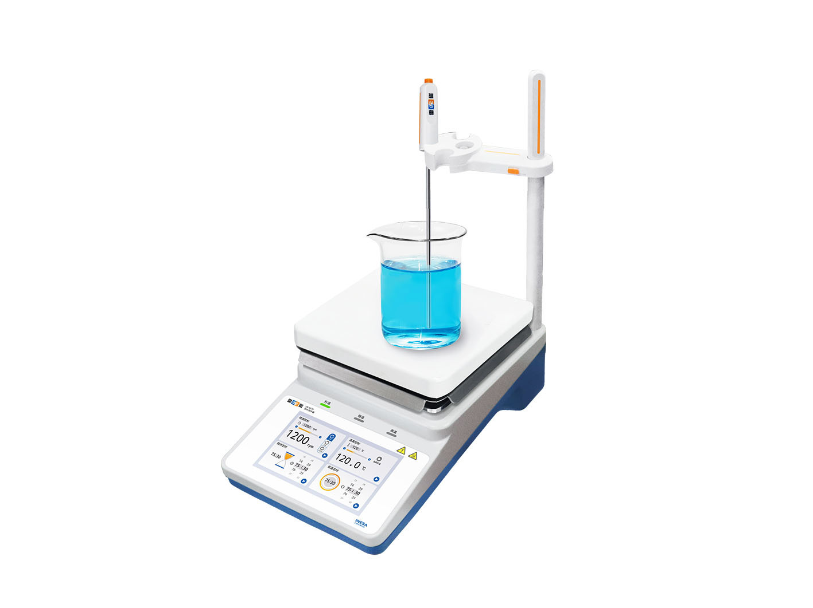

产品描述
主要特点
• 7英寸彩色液晶触摸屏，实时显示搅拌速率
• 搅拌速率随时可调，转速范围（100~2000）rpm
• 支持搅拌，定时，盘面控温，溶液控温功能
• 指示灯提示温度状态，支持升温、恒温和高温提示
• 支持正向，反向，交替等旋转模式
• 支持快速启动功能，自动记忆关机前设定转速
• 支持不同尺寸磁力搅拌珠，不同溶液体积，确保磁力搅拌珠旋转平稳
• 电极固定支架最多支持3个电极，适用于电化学，滴定等分析测试
• 标配支架、耐高温搅拌珠和T-820D-J型温度电极

技术参数
型号 |  | JB-43TP
搅拌功能 | 搅拌容量 | 20L
搅拌功能 | 搅拌速率 | （100~2000）rpm
搅拌功能 | 转速示值误差 | ±10rpm
搅拌功能 | 转速稳定性 | ±10rpm/4h
搅拌功能 | 耐高温磁力搅拌珠（标配） | Φ8×30
定时功能 | 定时范围 | 0min~99h59min
定时功能 | 定时误差 | ±1min/h
温度功能 | 盘面控温范围 | 室温～550℃
温度功能 | 溶液控温范围 | 室温~250℃
温度功能 | 温度示值误差 | ±0.5℃
温度功能 | 溶液控温示值误差 | ±1.0℃
温度功能 | 溶液控温波动性 | ≤1.0℃/10min
工作面材质 |  | 陶瓷
工作面尺寸 |  | 180mm×180mm
机箱材质 |  | 金属
使用环境 |  | 环境温度：（0～40）℃  相对湿度：不大于85%
电源 |  | AC 220V ±22V, 50Hz ±1Hz
加热功率 |  | 约1000W
尺寸，重量 |  | 235×393×140mm，约6kg

网站：https://www.shleici.cn/

